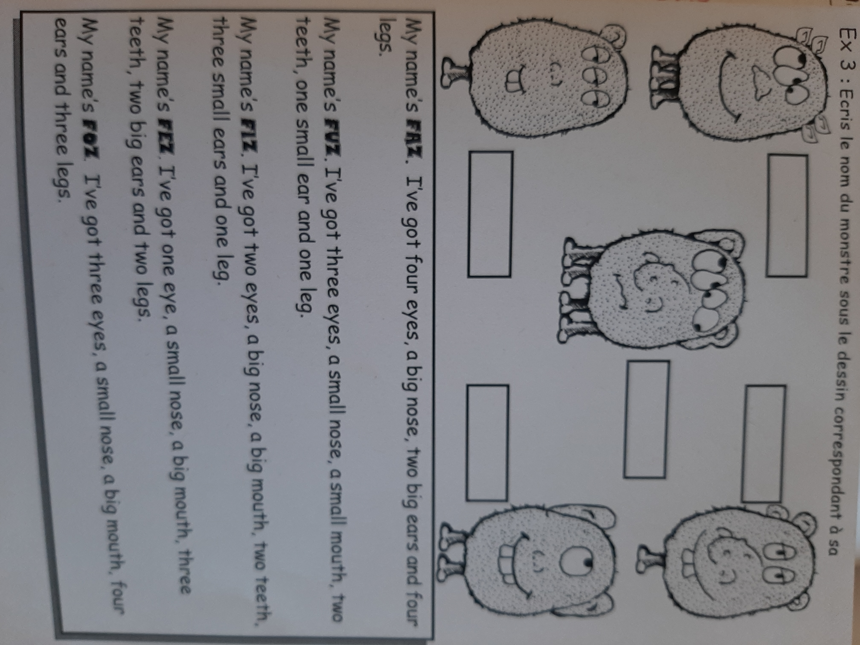
FOZ
FIZ
FAZ
FUZ
FEZ

